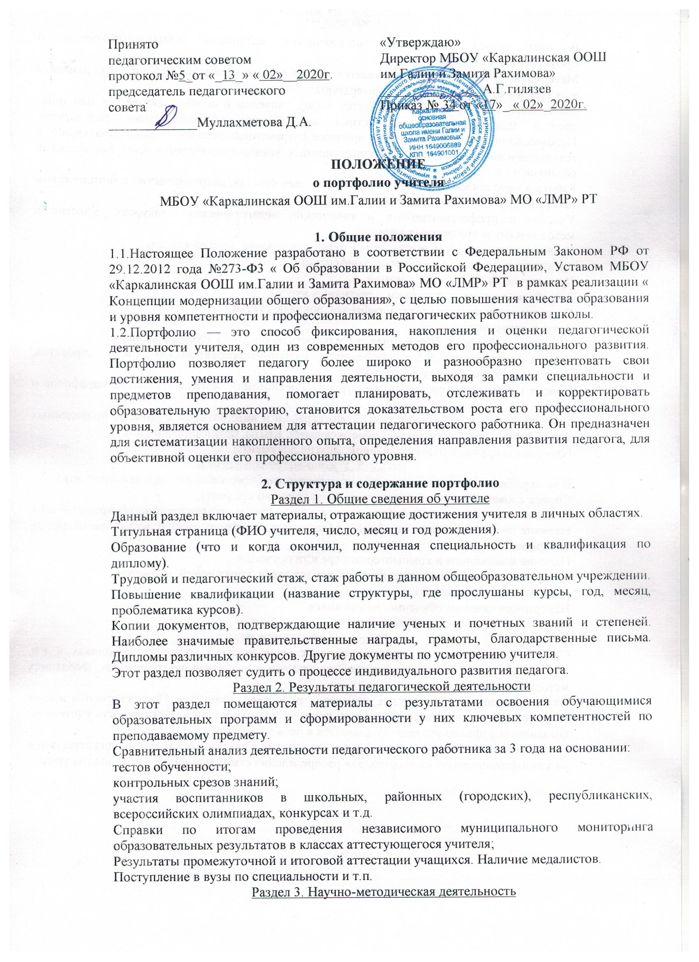

В этот раздел помещаются методические материалы »свидетельствующие о профессионализме педагога:
Материалы, в которых обосновывается выбор учителем образовательной программы и комплекта учебно-методической литературы.
Материалы, в которых обосновывается выбор учителем в своей практике тех или иных средств педагогической диагностики для оценки образовательных результатов. Использование в образовательном процессе современных образовательных технологий, в том числе и информационно-коммуникационных, технологий обучения детей с проблемами развития и т.п.
Работа в методическом объединении, экспертных советах, сотрудничество с методическим центром, другими учреждениями.
Участие в профессиональных и творческих педагогических конкурсах. Участие в методических и предметных неделях.
Организация и проведение семинаров, «круглых столов», мастер-классов,
предметных олимпиад, конкурсов, конференций и т.п.
Проведение научных исследований.
Разработка авторских программ, элективных курсов.
Подготовка творческого отчета, реферата, доклада, статьи.
Другие документы.
Раздел 4. Внеурочная деятельность по предмету Раздел содержит:
Список творческих работ, рефератов, учебно-исследовательских работ, проектов, выполненных учащимися по предмету.
Список победителей олимпиад, конкурсов, соревнований, интеллектуальных марафонов и др.
Сценарии внеклассных мероприятий, фотографии и видеокассеты с записью проведенных мероприятий, (выставки, предметные экскурсии, КВНы, брейн-ринги и т.п.).
Программы кружков и факультативов. Другие документы.
Раздел 5. Учебно-материальная база
В этом разделе помещается выписка из паспорта учебного кабинета (при его наличии).
Список словарей и другой справочной литературы по предмету.
Список наглядных пособий (макеты, таблицы, схемы, иллюстрации, портреты и др.). Наличие технических средств обучения (телевизор, видеомагнитофон, музыкальный центр, диапроектор и др.).
Наличие компьютера и компьютерных средств обучения
Наличие дидактического материала, сборников задач, упражнений, примеров
рефератов и сочинений и т.п.
Измерители качества обученности учащихся.
Другие документы по желанию учителя.
Раздел 6. Публикации, отзывы
Статьи, напечатанные в профессиональных периодических изданиях, сборниках и т.п. Тезисы выступлений, доклады на профессиональных конференциях, семинарах, заседаниях методического объединения.
Отзывы коллег, администрации, возможно, родителей, учащихся. Представляются в виде текстов заключений, рецензий, резюме, рекомендательных писем. Деятельность учителя по созданию портфолио учителя оформляется в папке-накопителе.
Портфолио учителя служит основанием для участия в различных конкурсах, для аттестации на квалификационную категорию, для распределения стимулирующей части оплаты труда.

